**Vak Bottyán János Katolikus   
Műszaki és Közgazdaság Technikum,   
Gimnázium és Kollégium**

**54 213 05 Szoftverfejlesztő  
szakképesítés**

***Webes felületű játéktár***

**Készítette: Horváth Márton Bendegúz**

**2024**

Tartalomjegyzék

Tartalomjegyzék 2

Előszó 3

Bevezető 4

Megvalósíthatósági elemzés 4

Elvárások: 4

Megvalósíthatósági elemzés és felhasználói dokumentáció: 4

Felhasznált irodalom, eszközök: 18

Felhasznált irodalom 18

Előszó

Még általános iskolás koromban váltam rabjává a számítógépes játékoknak. Lenyűgöztek azzal a hihetetlen kreativitással, amivel az egyszerű társasjátékokat „digitalizálták”. Az első játékaim, amelyekkel játszottam számítógépen, javarészt ilyen webes felületű játékok voltak. Sajnos 2020 végével megszűnt az Adobe Flash Player, amely nélkül az ehhez hasonló játékok elérhetősége szinte lehetetlenné vált. Ezek után nem volt kérdés, hogy a szakdolgozat témáját ezek a játékok fogják adni.

//Játékok felsorolása

…………………………………………

Ez a projekt egy részt nosztalgikus célokat valósít meg, másrészt pedig lehetőséget ad alkalmi játékok letöltés nélküli játszására.

Bevezető

A záródolgozat témája más online oldalakhoz hasonlóan egy webes játék gyűjtemény, amely az általam készített játékokat tartalmazza, lehetőséget nyújt a regisztrációra, pontok gyűjtésére, külön-külön játékonként.

……………………….

Megvalósíthatósági elemzés

Elvárások:

* A felhasználó informatikai eszköz segítségével, számítógépen, webes felületen játékokkal játszhat
* A felhasználó tud regisztrálni, bejelentkezni, vagy akár regisztráció nélkül is használhatja az oldalt

Megvalósíthatósági elemzés:

• Humán erőforrás: 1 fejlesztő, Óraszám: 30

• Hardver erőforrás:

**Minimum:**

Operációs rendszer: Windows 7, 64 bit

Processzor: 1.8 GHz, 4 magos, 64 bit

Memória: 8 GB

Háttértár: 210 GB +

Periféria: Egér, billentyűzet, monitor(Grafikus kártyától függően megfelelő csatlakozóval)

**Ajánlott:**

Operációs rendszer: Windows 10, 64 bit

Processzor: 2.6 GHz, 8 magos, 64 bit +

Memória: 16 GB +

Háttértár: 210 GB +

Periféria: Egér, billentyűzet, monitor(Grafikus kártyától függően megfelelő csatlakozóval)

Szükséges szoftverek:

Visual Studio Code

Live Server

PHP Server (XAMPP php konfigurációval)

XAMPP

Internet böngésző (HTML 5 támogatással)

Alkalmazni kívánt programozási nyelv(ek)

* HTML
* JavaScript
* CSS
* PHP
* SQL

• Szoftver erőforrás: Visual Studio Code (1.87)

• Üzemeltetés: MYSQL serverre van szükség

• Karbantartás: Továbbfejlesztés esetén néhány elem optimalizálása szüksége, de a legtöbb elem univerzálisan van létrehozva, így nem igényel sok módosítást új játékok hozzáadásakor

Követelmények (nem funkcionális):

Biztonság:

Biztonságos adatkommunikáció a géppel, session és felhasználó kezelés.

Programterv

Bejelentkezés és regisztrációs oldalak, főoldal, ahol a játékok közül lehet választani, a játékok leírását lehet megtekinteni.

Design terv

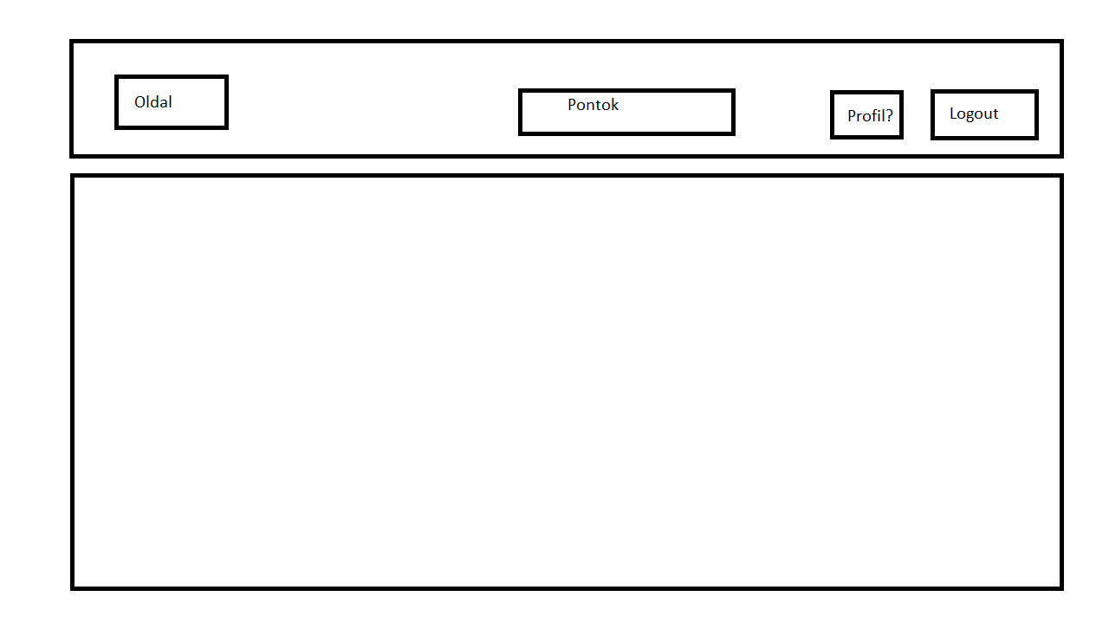 *Főoldal desing terve*

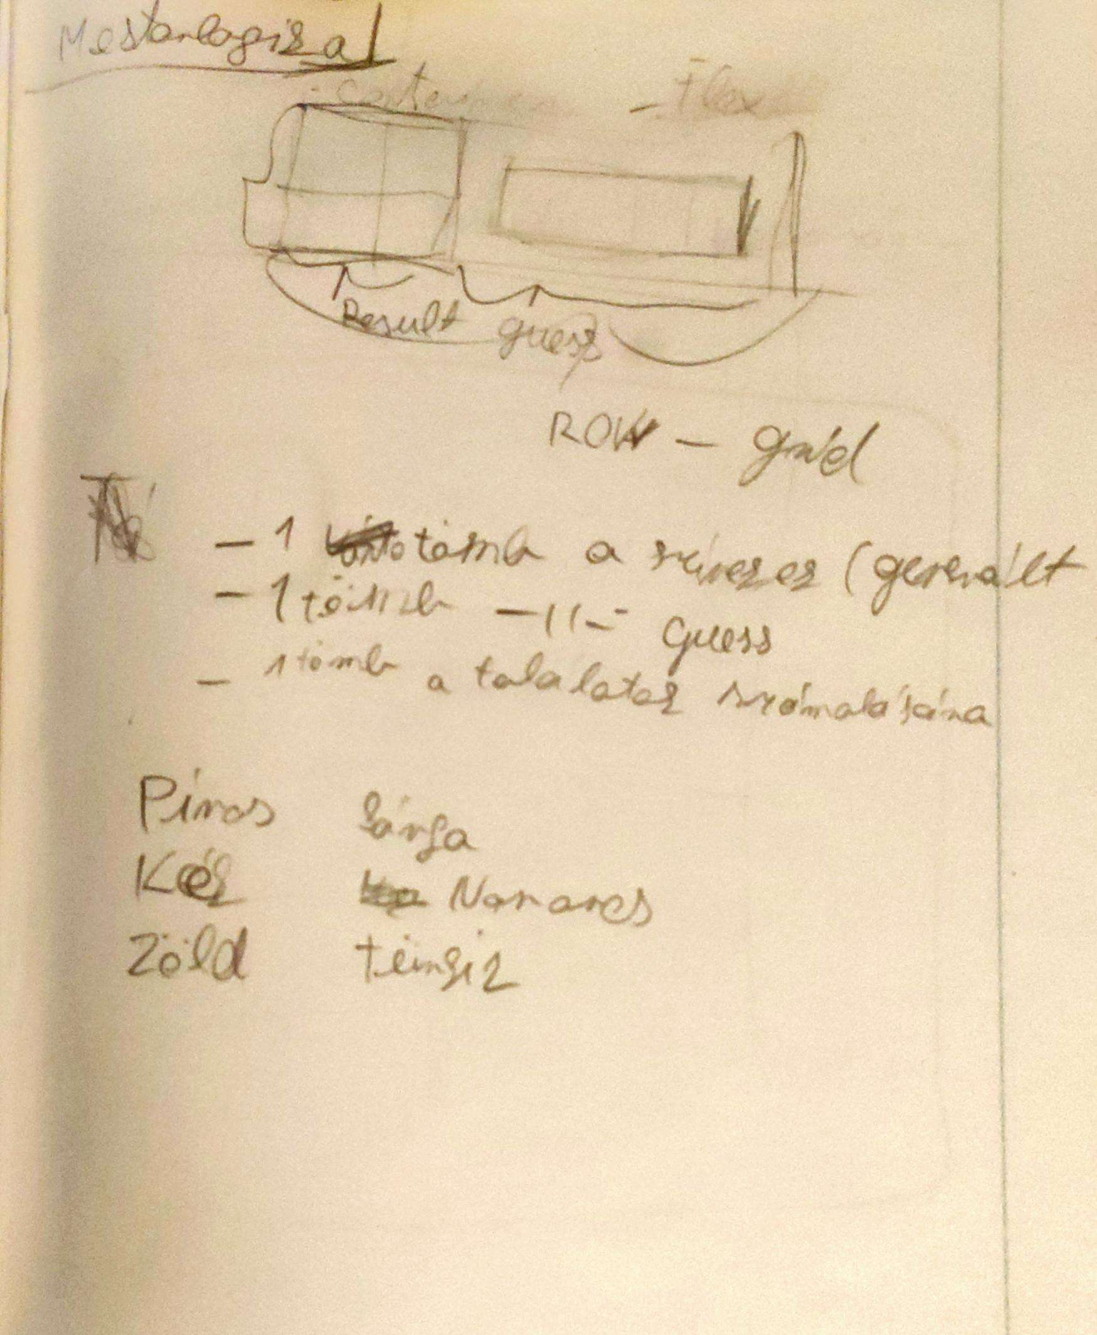

*Mesterlogika első grafikai és logikai terve*

A játékok készítését megelőzte egy tervezési fázis, amelyben nagyvonalakban összeszedtem, hogyan, milyen formában szeretném azt megvalósítani, mik lesznek a fő keretek és azok felépítései.

Felhasználói felület:

Fő célok:

* Szép design
* Átlátható felhasználói felület
* Könnyen kezelhető

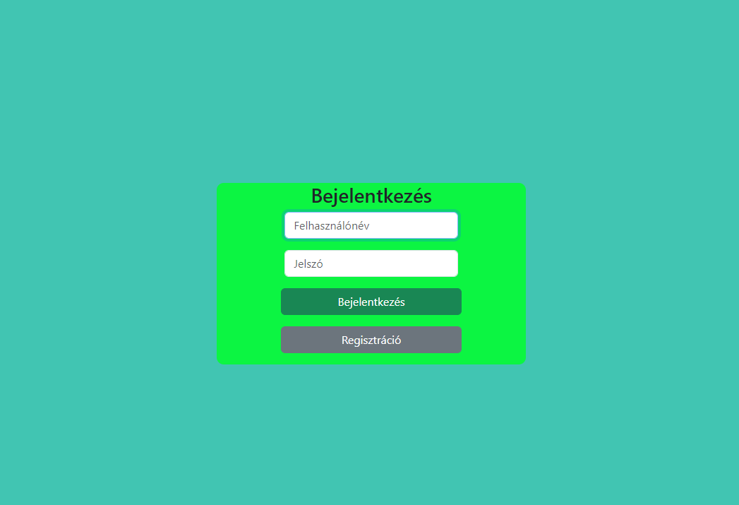

*Bejelentkezési oldal*

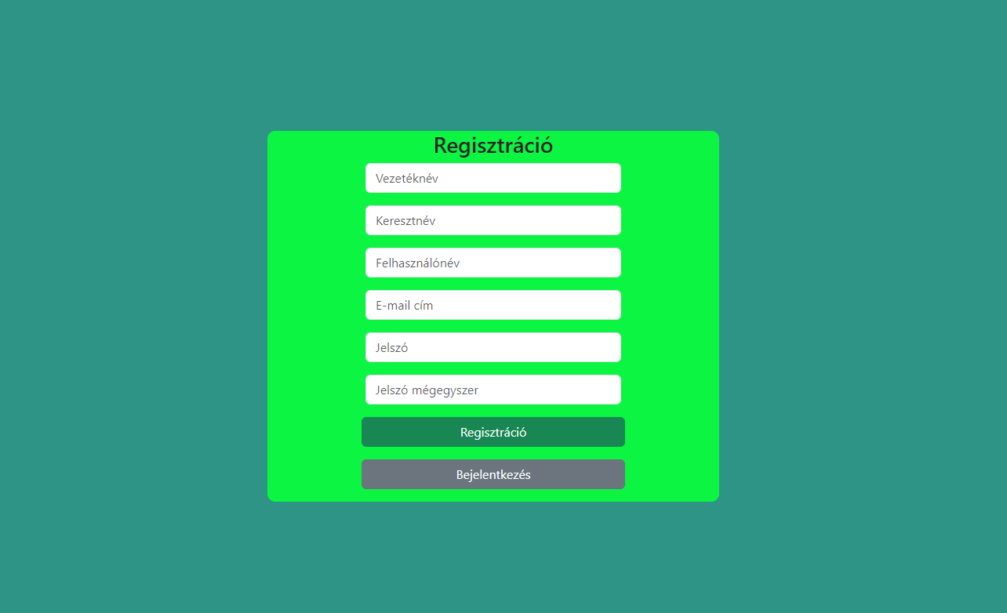

*Regisztrációs felület*

Mind a regisztráció mind a bejelentkezés oldalon elérhető a másik oldal, ezzel megkönnyítve a felhasználó azonosítását és beléptetését. Regisztráció esetén a megadandó adatoknál figyelembe kell venni, hogy sem a felhasználónév, sem pedig az email cím nem egyezhet előző felhasználókéval. Regisztráció után a bejelentkező oldalra navigál a program, onnan pedig, bejelentkezés után, a főoldalra.

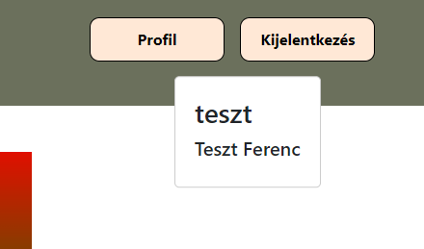

A főoldal informatív részét képezik az „A játékokról” és a „Profil” gombok, melyekre kattintva megjeleníthető vagy eltüntethető a játékok szabályzata, leírása, vagy az éppen bejelentkezett felhasználó felhasználóneve és a teljes neve is. Az addig elért pontokat a aójátékos a játékok alatti „Pontok” mezőben látja, mindenki csak a saját pontjait.

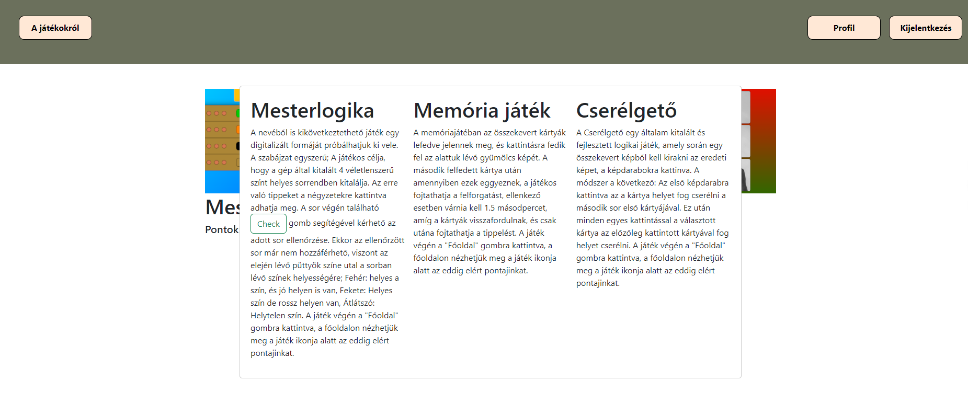 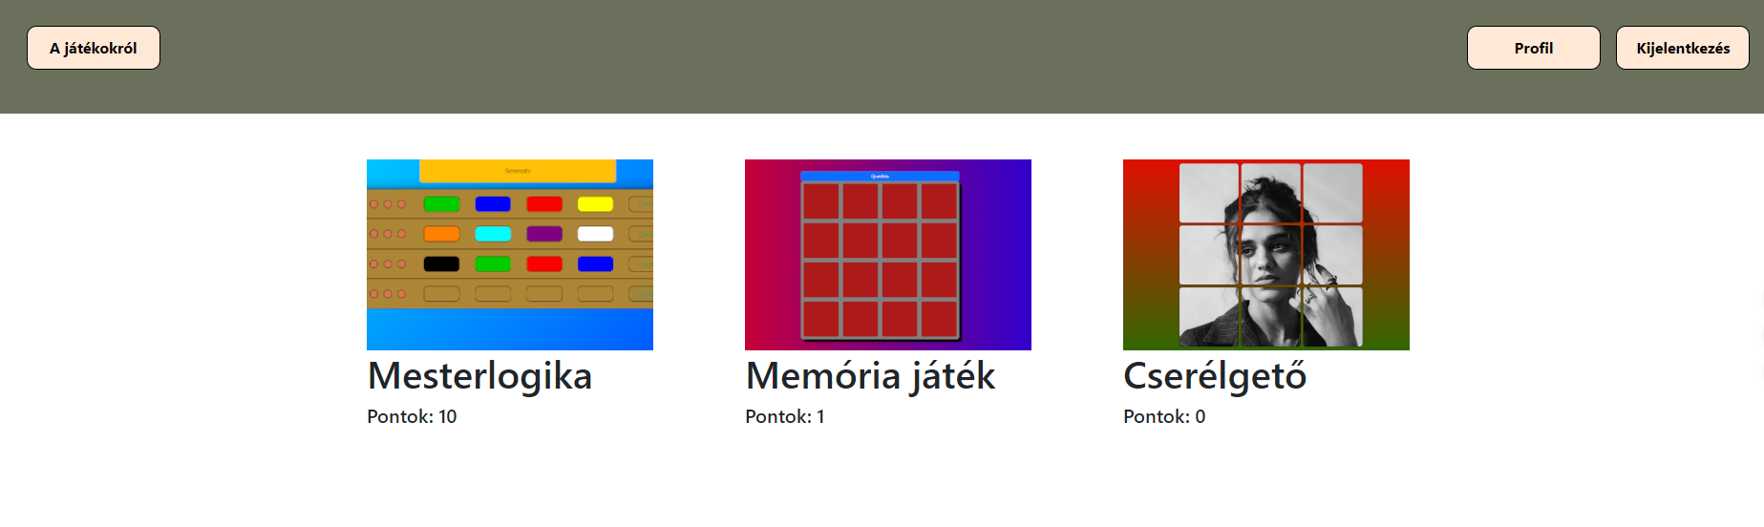

Az oldal törzsében találhatók az eddig feltöltött játékok ikonjai, melyekre kattintva elérhetők és játszhatók a játékok.

*Főoldal és játékleírás*

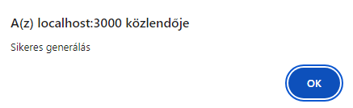

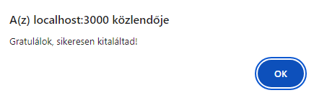

A játékok oldalain a felhasználó úgynevezett „alert” ablakokban kap értesítéseket, ez „OK” gombjára kattintva mehet tovább. Az oldalakon találhatók gombok, továbbá egérmozgatásra és kattintásra reagáló elemek. Ezek segítségével játszhatók a játékok.

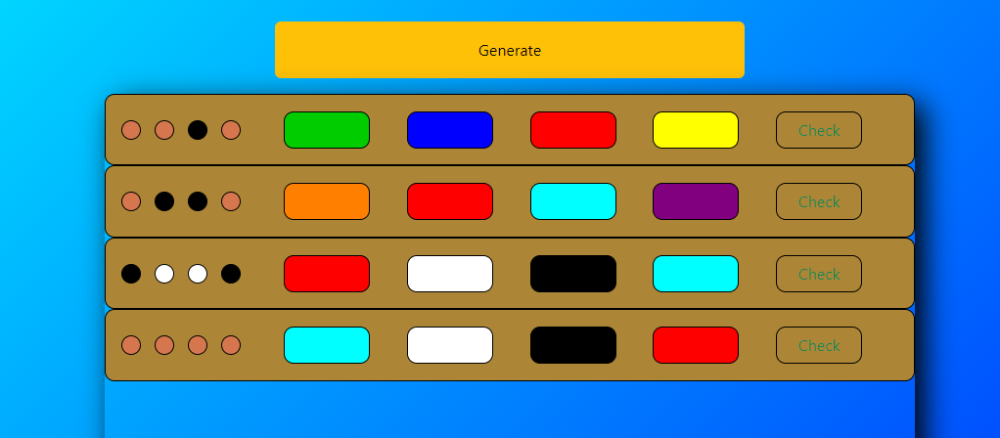

*Az első játék működés közben*

Fejlesztői dokumentáció:

Bevezetés

A kezdetleges tervezések után fejlesztés közben gyakran előfordult, hogy el kellett térnem a tervektől, mivel vagy kivitelezhetetlen lett volna, vagy nem lett volna kompatibilis a későbbi lehetséges fejlesztésekkel. Ahol módomban állt mindig próbáltam úgy megírni az adatfeldolgozó részeket, hogy azok módosult bemeneti értékekkel is működjenek:

*A memóriajáték képeinek tárolására használt, bővíthető fájl,  
és az ezt bekérő és feldolgozó „fetch()” kérés*

Bár ez nem mindenütt volt megoldható. Például a „Cserélgető” játéknál nem az elemek mozognak, csupán az elemek egyedi azonosítói (ID-k) váltakoznak, így azt statikusan kellett megadnom, ráadásul a CSS fájlban:

Továbbá a fentebb már említett „Memória játék”-nál a képek megszerzése, a módosíthatóság érdekében egy külső JSON-fájlban tárolt URL-ek segítségével vannak felhasználva, így az egész játék a bekérő „fetch()” egyik „.then()” metódusában van megírva:

*A fenti képek mindegyike ugyan annak a „.then()” metódusnak a részei*

Az imént említésre került a „fetch()”-kérés és annak a „.then()” metódusa. Az előbbi 2 dologért felelt a munkám során:

1. JSON (adattárolásra használ) fájlból való adatok megszerzése
2. PHP fájlokhoz indított kérések elküldése, melyek során javarészt adatbáziskapcsolatot vagy SESSION (szuperglobális változó, melynek elemeit az összes használt PHP fájl elér, képes olvasni és írni is azt) módosítást, illetve olvasást hajtott végre.



A már sokszor említett „.then()” metódus pedig a megérkezett választ ellenőrzi, alakítja át és dolgozza fel. Mivel ez az egész kérés és feldolgozás csak az oldal teljes betöltődése után fut csak le, attól függetlenül, hogy mikor írjuk meg, ezért fordult elő, hogy gyakran egész kódrészeket kellett megírni egy ilyen metóduson belül, amint az fentebb már említettem.

A végén található mindegyiknek egy „.catch()” metódus, amely azt az esetet hivatott kezelni, amikor valamilyen oknál fogva a válaszban valamilyen hiba lépne fel. Ezt a hibát ki is írja a konzolra.



*A PHP válasza a hibás kérés után*

Minden játék végén megtalálható ugyan az a „Saving” metódus, amely azért fele, hogy mikor visszalép a felhasználó a főoldalra, az adott játékban elért pontja mentésre kerüljön a „SESSION”-be, így azt a főoldalon is meg lehet tekinteni.

*Pontszámítás, „fetch()” kérés indítása*

*Válasz feldolgozása, visszalépés a főoldalra*

A főoldalon lévő „Kijelentkezés” gombra kattintva is egy ilyen kérés indul, viszont az itt megcímzett php a „mysql” szerverrel létesít kapcsolatot, és oda tölti fel az adatokat (a játékos pontjait) a „SESSION”-ből.

*Kérés a main JavaScriptből*

*PHP fájl adat begyűjtése*

**

*Módosító lekérdezés indítása a szerverhez*

Ebből már lehet következtetni az adatbázisra, és annak szerkezetére



A „Főoldal” betöltésekor ugyan ebből az adatbázisból nyeri ki a kód az adatokat ahhoz, hogy az oldalon a bejelentkezett játékos adatai és pontjai jelenjenek meg, továbbá hogy bekerüljenek a „SESSION”-be.

Amennyiben az adatbázis egy új hálózaton szeretnénk létrehozni, azt az SQL fájl segítségével könnyedén megtetetjük, ugyanis tartalmazza azokat a parancsokat, amelye létrehozzák az adatbázist, azon belül az adattáblát, benne egy teszt felhasználóval.

Ezek után már lehetővé válik a bejelentkezés és a regisztráció is, mivel mindkettő ezt az adatbázist célozza meg és kéri le onnan az adatokat, illetve módosítja azokat.

Bejelentkezés:

Oldalról érkező adatok megszerzése

Adatbázis ellenőrzése

Válasz összerakása visszaküldése



Regisztráció:

Oldalról érkező adatok megszerzése

Adatbázis kapcsolat létrehozása és adatok ellenőrzése

Adatok feltöltése az adatbázisba

Felhasznált irodalom, eszközök:

Felhasznált irodalom

Képek a memóriajátékhoz:

<https://www.freepik.com/premium-vector/memory-game-preschool-children-vector-cards-with-fruits_18045201.htm#query=memory%20game&position=13&from_view=keyword&track=ais&uuid=74fa0efa-4385-44f9-b232-e47dc3f46e3a>

Kép a Cserélgető játékhoz:

<https://www.pexels.com/hu-hu/>

Színösszeállítások és összeillő színkódok a főoldalhoz és kisebb részekhez:

<https://coolors.co/palettes/trending>

Bootstrap:

<https://getbootstrap.com/>

Plágium nyilatkozat

**Nyilatkozat a záródolgozat készítésére vonatkozó szabályok betartásáról**

Alulírott: Horváth Márton Bendegúz jelen nyilatkozat aláírásával kijelentem, hogy a

**Webes felületű játéktár**

című záródolgozatönálló munkám, a záródolgozatkészítése során betartottam a szerzői jogról szóló 1999. évi LXXVI. törvény vonatkozó rendelkezéseit, valamint az intézmény által előírt, a záródolgozatkészítésére vonatkozó szabályokat, különös tekintettel a hivatkozások és idézetek tekintetében.

Jelen nyilatkozat aláírásával tudomásul veszem, hogy amennyiben bizonyítható, hogy a záródolgozatotnem magam készítettem, vagy a záródolgozattalkapcsolatban szerzői jogsértés ténye merül fel, az intézmény megtagadja a záródolgozatbefogadását és ellenem fegyelmi eljárást indíthat.

A záródolgozatbefogadásának megtagadása és a fegyelmi eljárás indítása nem érinti a szerzői jogsértés miatti egyéb (polgári jogi, szabálysértési jogi, büntetőjogi) jogkövetkezményeket.

Gyöngyös, 2024.04.15.

vizsgázó aláírása